规格要求：
- 印花棉毛布，100%棉；
- 纱支：40支。

款式图片：
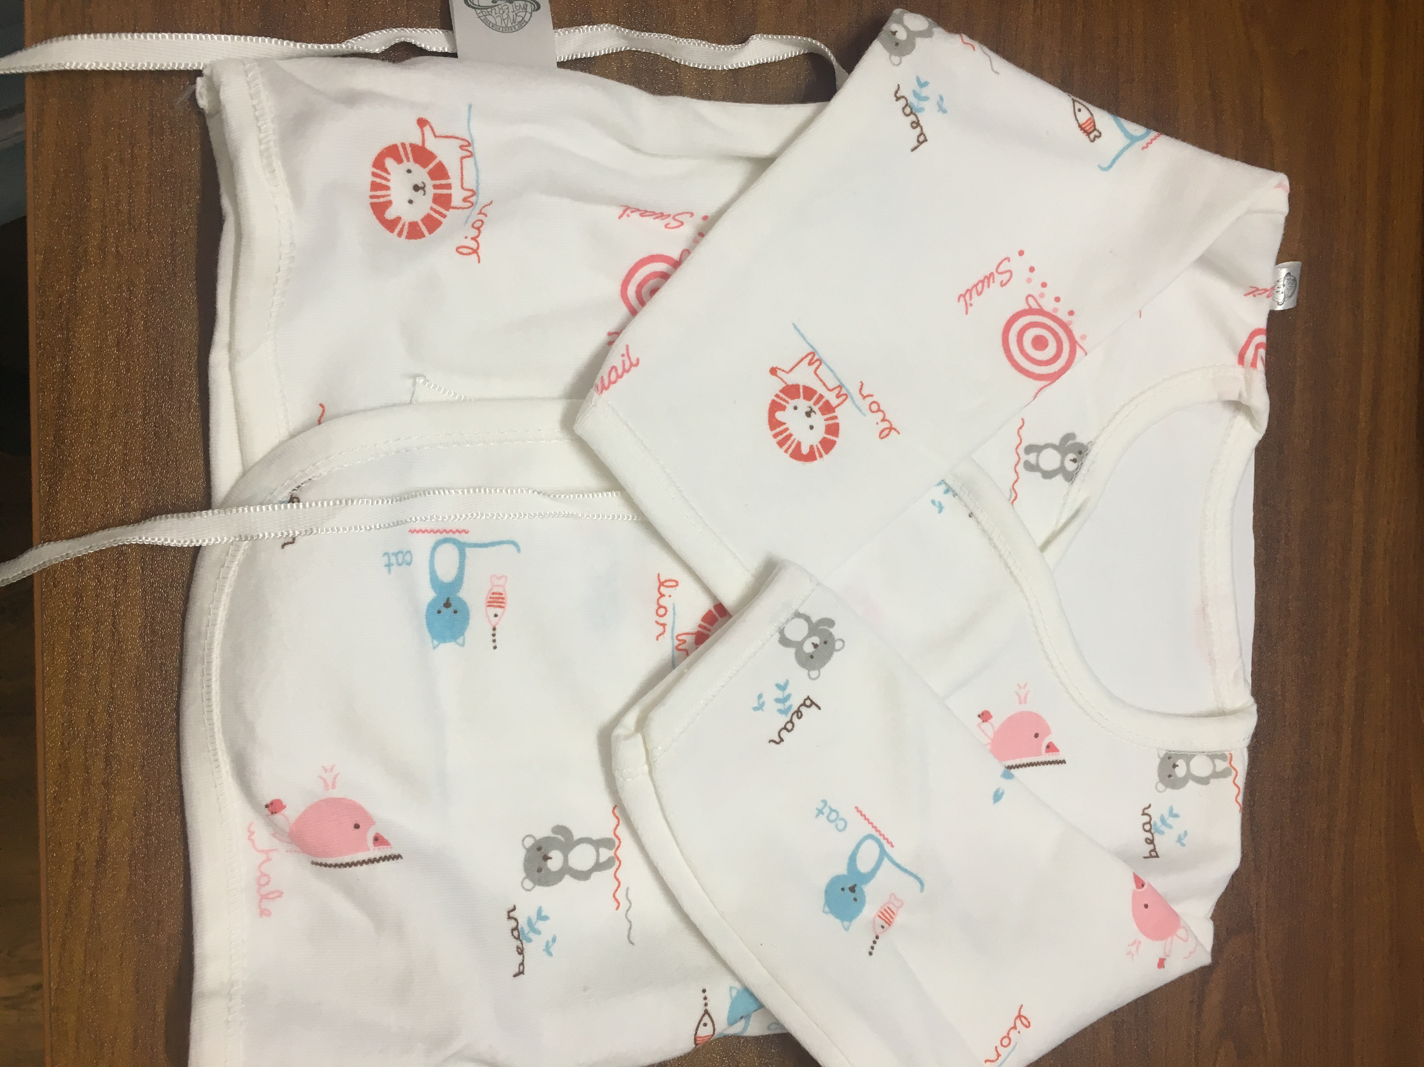

报价方式：
可到单位看样报价，需于截止日期递交相关文件至采购部，相关证件包含但不仅限于（所有证件均需加盖企业红章 ）：
- 报价单：加盖单位公章后密封（报价需包含运输和税费等全部费用），注明产品规格型号、价格、及相关内容；
- 企业组织机构代码、税务登记证、营业执照复印件；
- 产品参数和介绍；
- 样品一件（如需归还样品，请提前说明）。

